2、在控制台打印月历
编写程序，利用GregorianCalendar类，打印当前月份的日历，样式如下：
今天的日期是 2008-02-23 ,如下为今日所在月份的日历
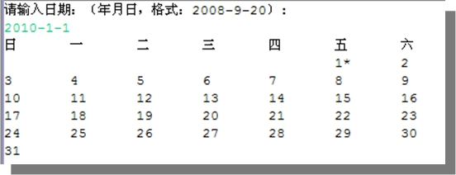
提示：分析程序的内容的结构，分解步骤分别处理

思路：
* 1）用户控制台循环输入字符串，得到正确的时间
* 2）打印周的时间列表（周日到周六）
* 3）打印输入时间的月里第一天所在周里天数个空格（周1-6，打印对应空格，周7打印0个）
* 4）拿到输入时间所在月里的最后一天，循环这么多次进行打印（当天的信息【数字，星号，tab，换行】）
* 数字：每次循环都打印
* 星号：当前的月中天就是输入的时间就打印星号
* tab或换行：周日到周五打印tab，周六打印换行

